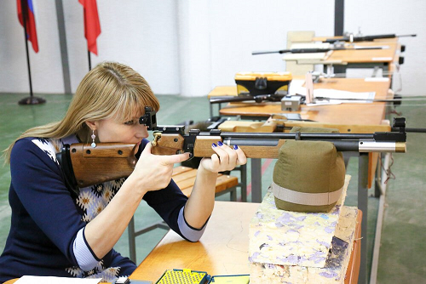

Тестирование осуществляется в порядке, установленном приказом Министерства спорта Российской Федерации от 28.01.2016 № 54 «Об утверждении Порядка организации и проведения тестирования по выполнению нормативов испытаний (тестов) Всероссийского физкультурно-спортивного комплекса «Готов к труду и обороне» (ГТО)».

**Участник стрельбы обязан:**

- знать и соблюдать меры безопасности;

- при выполнении упражнения все действия с оружием и снаряжением производить самостоятельно;

- не допускать действий, которые могут помешать другим участникам при выполнении ими упражнения;

- после окончания стрельбы привести в порядок свою огневую позицию;

- готовить и чистить оружие только в специально отведенном для этого месте;

- закончив стрельбу, разрядить оружие, вставить флажок безопасности, оставить оружие на огневой позиции, и после команды "Стоп! Разряжай!" предъявить оружие секторному судье линии огня для осмотра.

**Участник имеет право:**

- пользоваться оптическими приборами для наблюдения за результатами стрельбы;

- в ходе выполнения упражнения оставлять линию огня с разрешения секторного судьи линии огня после установки флажка безопасности в оружие;

- если во время выполнения упражнения оружие окажется неисправным, отремонтировать его или заменить на другое, соответствующее Правилам;

- пользоваться (участникам возрастной группы 14 - 15 лет и младше, а также любому участнику соревнований третьего уровня) услугами корректора;

**Примечание 1:** корректор имеет право только называть достоинство пробоины и необходимые поправки.

- отказаться от выстрела, если ему была создана помеха, например, толкнули, подали неправильную команду и т.д.

**Примечание 2:** заявление об отказе участник может сделать только до того, как ему стал известен результат выстрела.

- при опоздании на старт, участвовать в нем, но без предоставления добавочного времени;

Организация и проведение тестирования населения по выполнению нормативов испытаний (тестов) комплекса ГТО осуществляются в соответствии с Порядком тестирования, настоящими методическими рекомендациями и правилами соревнований по видам спорта, дисциплины которых входят в государственные требования к уровню физической подготовленности населения при выполнении нормативов испытаний (тестов) комплекса ГТО.